4º ANO
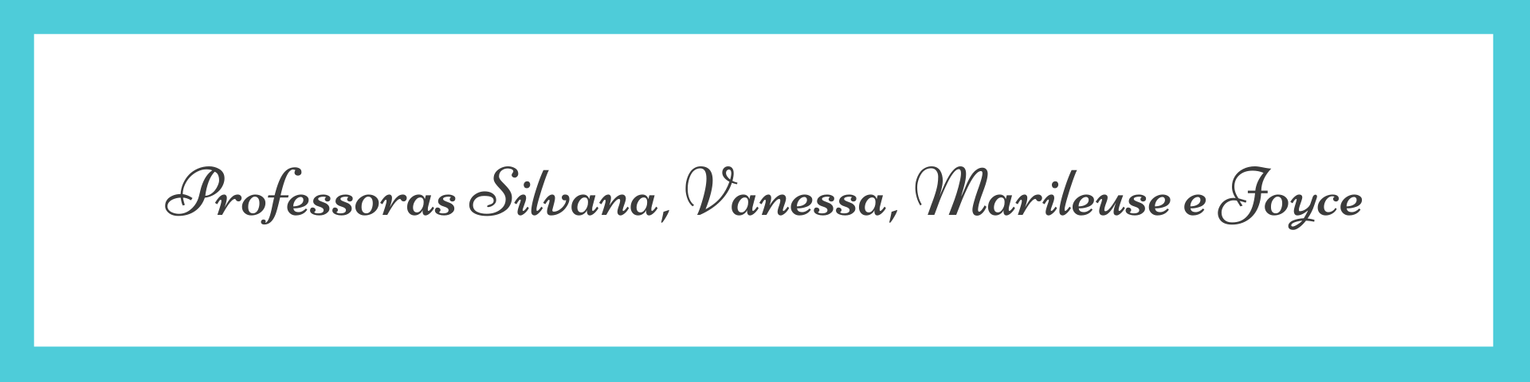
ATIVIDADES PARA 24 A 28 DE MAIO DE 2021

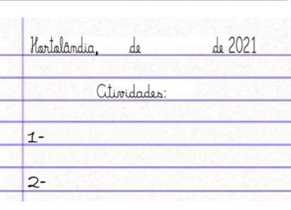
DIA DA SEMANA | ROTINA DIÁRIA  DESCRIÇÃO DAS ATIVIDADES
Segunda-feira  24/05/2021 | Leitura diária: “As coisas que a gente fala” de Ruth Rocha disponível no grupo de pais de sua sala no WhatsApp.  Ciências: Ler o texto sobre os Ecossistemas – livro Buriti (página 70) e responder a questão 1 (página 71). Dar sequência com a leitura do texto: “Cada ecossistema é de um jeito” (página 71) e conhecer as relações alimentares e o fluxo de energia (páginas 72 e 73).  Educação Física: Que tal se exercitar um pouquinho? Dê uma olhadinha no BLOG, na atividade preparada pelo professor de Educação Física!
Terça-feira  25/05/2021 | Leitura diária: “As coisas que a gente fala” de Ruth Rocha disponível no grupo de pais de sua sala no WhatsApp.  História: Ler o texto sobre comércio e ocupação dos espaços – livro Buriti. (páginas 52). Responder as atividades 1,2 e 3 (página 53). Continuar a leitura do texto Rotas comerciais ao longo do tempo (páginas 54). Ler o texto: Comércio antigo e povos indígenas (página 55) e responder às questões 4 e 5.  Inglês: Hoje é dia de aprender uma nova língua: vamos estudar Inglês! Dê uma olhadinha no BLOG, na aula Parts of the house (Partes da casa) que a teacher preparou para você! (página 19).
Quarta-feira 26/05/2021 | Leitura diária: “As coisas que a gente fala” de Ruth Rocha disponível no grupo de pais de sua sala no WhatsApp.  Geografia: Ler o texto: “O Brasil na América” (página 10) e responder às questões 1 e 2 - livro Buriti e responder às questões 3 e 4 (página 11).  Arte: Que tal fazer uma atividade de arte e exercitar a criatividade? Dê uma olhadinha na atividade de Arte em nosso BLOG.
Quinta-feira 27/05/2021 | Leitura diária: “As coisas que a gente fala” de Ruth Rocha disponível no grupo de pais de sua sala no WhatsApp.  Português: Vamos conhecer e ler um pouco sobre Reportagem e conhecer as suas características (página 80) e responder o quadro com os dados encontrados na capa do jornal (página 81). Dar continuidade com a reportagem Produção de alimentos é suficiente, mas ainda há fome e responder as atividades 1 (página 82) e atividades 2 e 3 (página 83) - do livro Ápis. Acompanhe as orientações pelo grupo de WhatsApp da sala.
Sexta-feira 28/05/2021 | Leitura diária: “As coisas que a gente fala” de Ruth Rocha disponível no grupo de pais de sua sala no WhatsApp.  Matemática: “Medida de massa (peso)” – (página 73) do livro didático Ápis. Responder às questões 1 e 2 (página 74).
Acompanhe as orientações pelo grupo de WhatsApp da sala. Para a realização das atividades dos livros vamos interagir.
Bom final de semana!!!!

